**深度学习实验--- PART 5 (17/18)**

1. 理解并整理出【chap6-循环神经网络】上、下-ipynb，将可执行部分，跑出实验结果，将整理后的代码和运行结果截图，整理成实验报告。

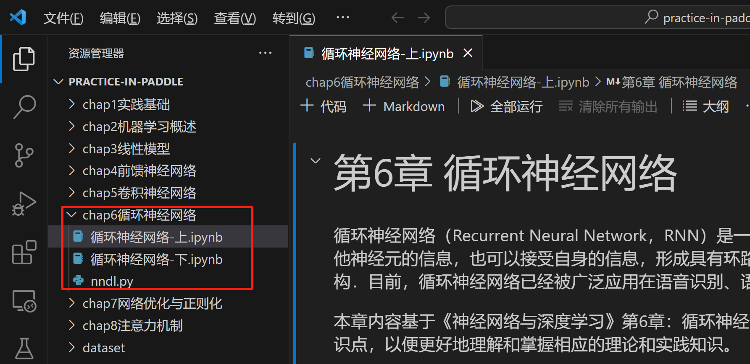

1. **设计合适的 CNN-RNN混合网络模型，对【PokerEvent-5clss】数据集中的 RGB数据进行分类。数据集可以从深度学习实验课qq群下载。**

**提示信息**：

1. 对每一个样本（多帧图像），先用 CNN 提取其视觉表示，再用 RNN 模型对其进行时序上的建模，得到最终的特征向量，输入到分类器中进行识别；
2. RNN模型可以使用 LSTM, GRU等。
3. 如果数据量较大，机器无法较好的支持可以删除部分数据，在小规模数据上跑通代码，能得到识别结果亦可。